**Comment effectuer un sommaire ?**

Dans cet exercice, il s’agira de mettre en forme un long document (17 pages), vous devrez suivre les indications tout en ayant une certaine liberté sur les choix de mise en forme du document.

1. **Vous allez insérer une page de garde et vous la présenterez ainsi :**

Nom Prénom Classe

TITRE



CFA Courcelles-Chaussy

1/3 avenue d’Urville

57530 Courcelles-Chaussy

Vous donnerez un titre et insérerez une image significative du dossier dans cette page. Attention, aucun numéro de page ne doit apparaître ici.

1. **Mettez en forme votre document :**

Le texte doit être justifié, les marges modifiées de manière à ce que le document soit agréable à la lecture, la police ainsi que sa taille doivent également être modifiées. Les paragraphes doivent présenter un retrait de première ligne.

1. **Numérotez les pages (avec la numérotation automatique)**
2. **Insérez 5 images relatives au document :**

Vous pouvez vous référer à la source (lien en pied de page du document) et effectuer des impressions d’écran :

Utiliser la touche « Imp.écran » située sur la partie haute à droite de votre clavier (touche accessible en général avec la touche « fonction ») et coller l’image de l’écran obtenue sur votre document (vous pouvez utiliser la combinaison de touches « ctrl+V »). Il vous suffit ensuite de « rogner » l’image.

1. **Insérez un sommaire automatique :**
2. **Appliquer un style aux titres et sous titres**

Pour appliquer un style, il faut tout d’abord cliquer sur l’onglet « Accueil », les différent styles existant par défaut dans word sont alors disponibles :

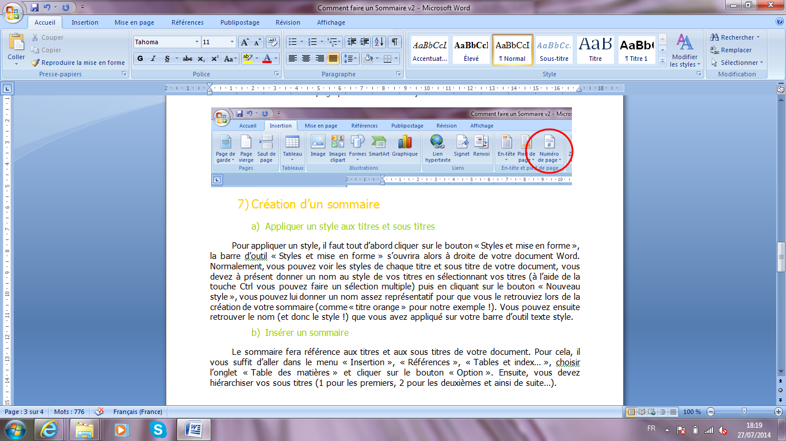

Vous pouvez choisir le style « Titre 1 » pour les titres, s’il ne vous convient pas au niveau de la police, de l’espacement de paragraphe… vous pouvez le modifier en cliquant droit dessus, alors apparaît la boite de dialogue qui vous permettra de modifier le style.

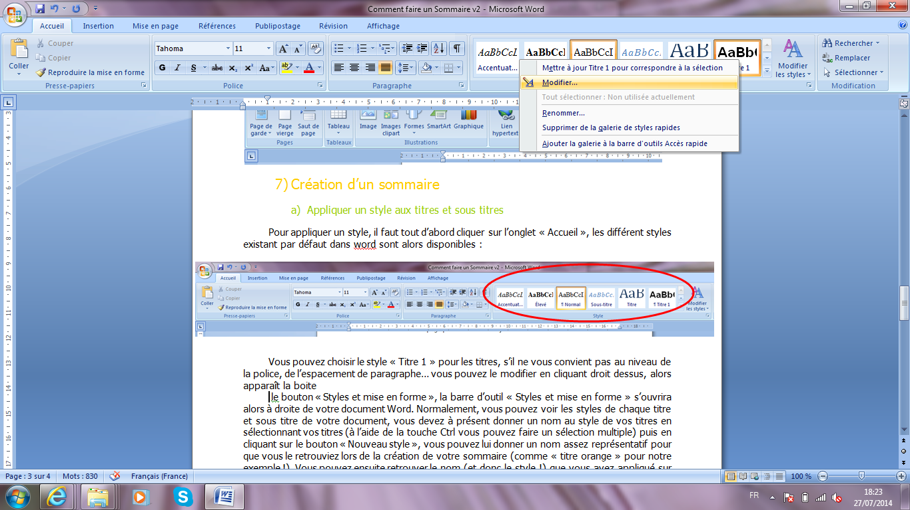

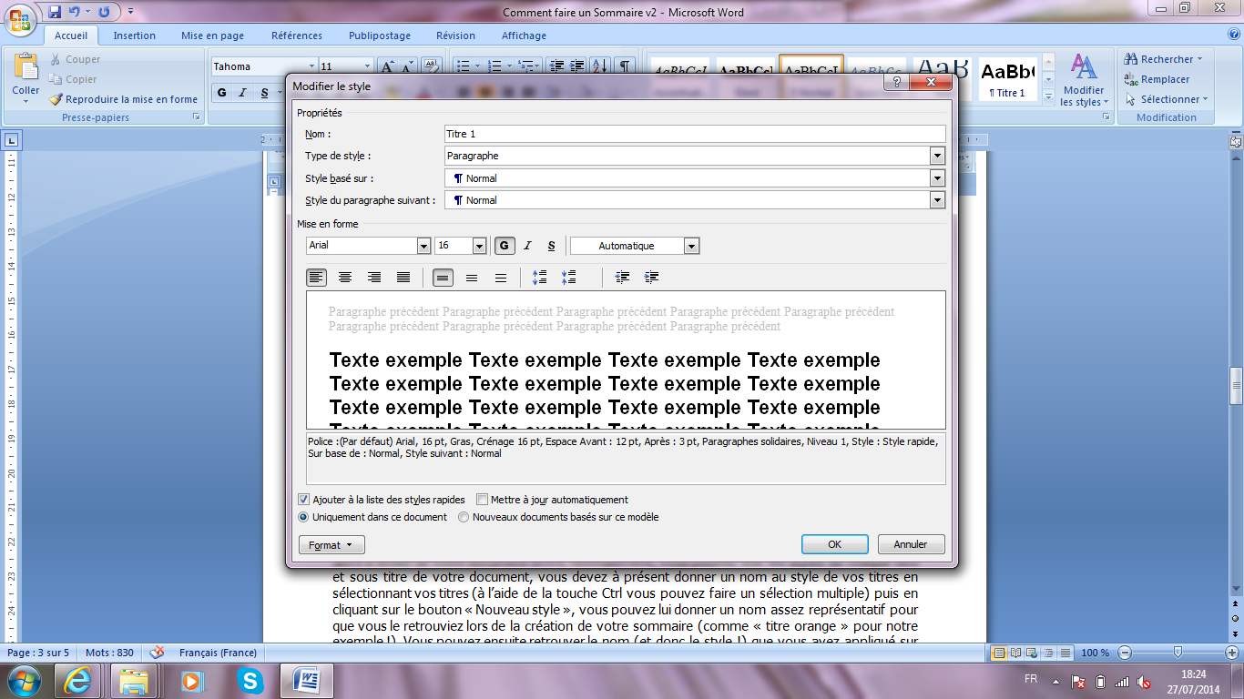

Vous pouvez faire de même avec les sous-titres en choisissant alors un nouveau style (« Titre 2 » par exemple).

1. **Insérer un sommaire**

Le sommaire fera référence aux titres et aux sous titres de votre document. Pour cela, il vous suffit d’aller dans l’onglet « Références », et cliquer sur « Table des matières ». Plusieurs tables des matières vous sont proposées, à vous de choisir celle qui vous convient le mieux.

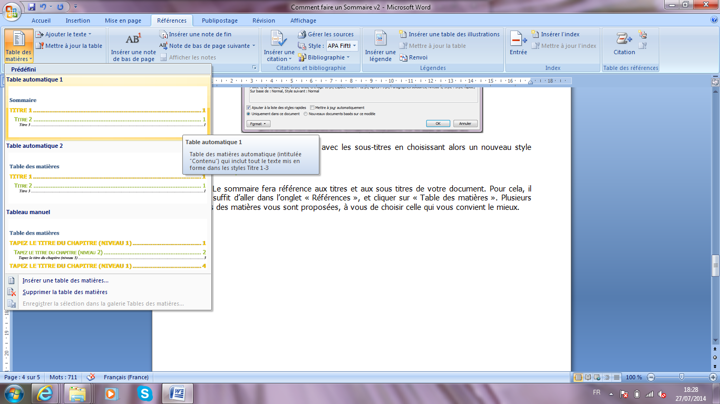

1. **Mise en forme du sommaire**

Vous pouvez mettre en forme le sommaire comme du texte classique.

1. **Modification du document**

Si vous effectuez des modifications à votre document, il est possible que votre sommaire ne soit plus à jour. Vous pouvez soit mettre à jour uniquement les numéros de page, ou bien remettre toute la table à jour (en cas d’ajout de titre ou sous-titre).

